с. ЧУМАКОВО Куйбышевского р-на Новосибирской области |  | УЧРЕДИТЕЛЬ  Администрация  Чумаковского  сельсовета

Вестник № 576

28 марта 2025 года

О ф и ц и а л ь н ы е д о к у м е н т ы

Ч у м а к о в с к о г о с е л ь с о в е т а
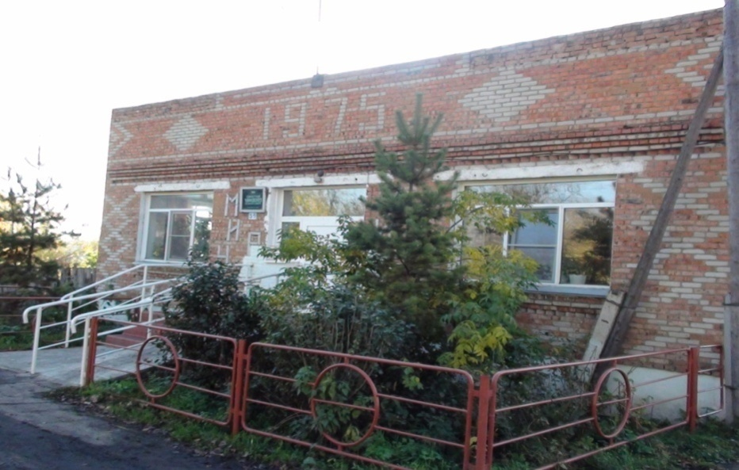

АДМИНИСТРАЦИЯ
ЧУМАКОВСКОГО СЕЛЬСОВЕТА
КУЙБЫШЕВСКОГО РАЙОНА
НОВОСИБИРСКОЙ ОБЛАСТИ

ПОСТАНОВЛЕНИЕ
28.03.2025 г. № 16
с. Чумаково

О назначении публичных слушаний

В соответствии со статьей 28 Федерального закона от 06.10.2003 года № 131-ФЗ «Об общих принципах организации местного самоуправления в Российской Федерации», статьей 11 Устава Чумаковского сельсовета Куйбышевского района Новосибирской области, Положением о порядке организации и проведения публичных слушаний в Чумаковском сельсовете Куйбышевского района Новосибирской области, утвержденным решением Совета депутатов Чумаковского сельсовета Куйбышевского района Новосибирской области шестого созыва от 07.11.2022 № 5, администрация Чумаковского сельсовета Куйбышевского района Новосибирской области ПОСТАНОВЛЯЕТ:
- Назначить публичные слушания по проекту решения Совета
депутатов Чумаковского сельсовета Куйбышевского района Новосибирской области «Об исполнении бюджета Чумаковского сельсовета Куйбышевского района Новосибирской области за 2024 год»
- Провести публичные слушания 18 апреля 2025 года в 10-00 часов в кабинете Главы Чумаковского сельсовета Куйбышевского района Новосибирской области (с. Чумаково, улица Ленина, д. 59)
- Организатор публичных слушаний – администрация
Чумаковского сельсовета Куйбышевского района Новосибирской области.
- Предложить жителям Чумаковского сельсовета Куйбышевского района Новосибирской области до 15 апреля 2025 года, ознакомиться с материалами, выносимыми на публичные слушания, в здании администрации Чумаковского сельсовета Куйбышевского района Новосибирской области по адресу: Новосибирская область, Куйбышевский район, с. Чумаково, ул. Ленина, 59, контактный телефон 31-136.
5. Данное постановление опубликовать в периодическом печатном издании органов местного самоуправления Чумаковского сельсовета Куйбышевского района Новосибирской области «Вестник» и на официальном сайте администрации Чумаковского сельсовета Куйбышевского района Новосибирской области в телекоммуникационной сети «Интернет».

Глава Чумаковского сельсовета
Куйбышевского района
Новосибирской области А.В. Банников
ПРИЛОЖЕНИЕ
к постановлению администрации
Чумаковского сельсовета
Куйбышевского района
Новосибирской области
от 28.03.2025 г. № 16

Порядок приема замечаний и предложений
участников публичных слушаний по подлежащим обсуждению вопросам

Прием замечаний и предложений участников публичных слушаний осуществляется с понедельника по четверг с 9-00 до 17-00, в пятницу с 9-00 до 16-00, обеденный перерыв с 12-00 до 13-00.
Замечания и предложения от участников публичных слушаний принимаются:
1) в письменном виде по адресу: Новосибирская область, Куйбышевский район, с. Чумаково ул. Ленина, 59;
2) в устном виде по телефону: (838362) 31-136;
3) по электронной почте: admchumakovo@yandex.ru.
С материалами публичный слушаний можно ознакомиться по адресу: Новосибирская область Куйбышевский район, с. Чумаково ул. Ленина, 59 или на сайте администрации Чумаковского сельсовета Куйбышевского района Новосибирской области: https://chumakovo.nso.ru.

Председатель редакционного Совета | адрес издателя: | тираж
А.В. Банников | с. Чумаково, ул. Ленина, 59 | 50 экз.

